2023田中鎮「風景★美食★產業」攝影比賽
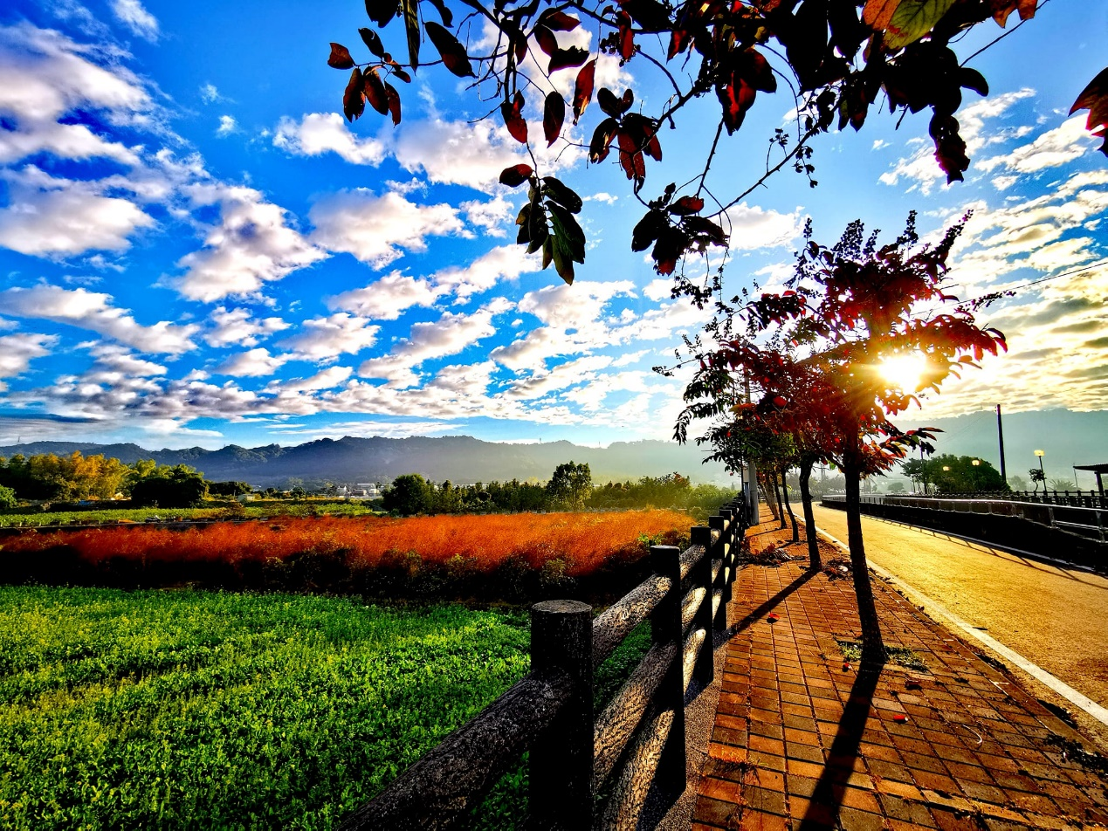
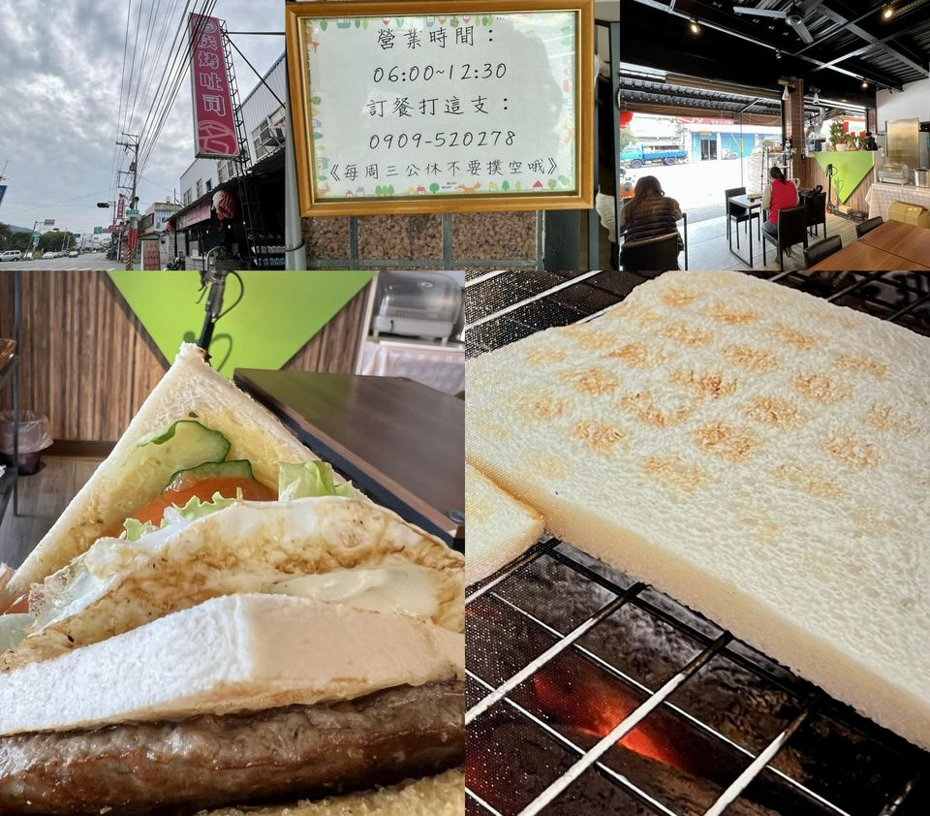

- 實施宗旨
彰化縣田中鎮是臺灣米倉之鄉，位於水田中央，故舊名為「田
中央」，從日治時代以來就是臺灣最大的米倉所在，產出非常多優良品質的黑白好米，也曾並列彰化八景之一。
為提昇田中鎮觀光文化之發展，鎮公所特舉辦本攝影比賽，藉由攝影愛好者蒐集鎮內的風景、美食及產業特色，將得獎作品建置於田中鎮公所官網及臉書粉絲專頁供民眾欣賞瀏覽，推廣在地的好山、好水、好風光！
- 辦理單位
- 主辦單位：彰化縣田中鎮公所
- 督導單位：田中鎮民代表會
- 承辦單位：田中鎮立圖書館【連絡電話：04-8742138】
- 辦理時間：公告日起至民國112年8月30日止(以郵戳為憑)
- 攝影主題及參賽組別：【每人限參加一組】
- 甲組：田中鎮內地理風景。
- 乙組：田中鎮內美食介紹。
- 丙組：田中鎮內產業介紹。
- 攝影作品規格
參賽作品應為數位格式並燒錄成光碟，檔案大小為1000萬畫素
以上規格之JPG檔，不可電腦後製改變原有影像，包含加字、
彩繪合成(需保留exit資訊)，並將作品沖洗或列印長邊8吋
(短邊不限)照片，每件作品應貼妥於報名表上。每位參賽者參
賽作品件數限投一件，報名表內各項資料請詳細填寫，未符合
規定者不予受理。
- 參賽資格：凡愛好攝影人士均可歡迎參加，不限年齡（但18歲以下參賽者需監護人同意簽名，請詳見報名表）。
- 收件方式
填寫「報名表」(及黏貼照片)併同「光碟片」親送或郵寄至田
中鎮立圖書館(地址：彰化縣田中鎮中新路229號)。
- 獎勵辦理
※甲、乙、丙三組，各取前三名、優選5名、佳作10名
甲組/乙組/丙組：第一名(1名) | 獎金5000元+獎狀
甲組/乙組/丙組：第二名(1名) | 獎金3000元+獎狀
甲組/乙組/丙組：第三名(1名) | 獎金2000元+獎狀
甲組/乙組/丙組：優選(5名) | 獎金1000元+獎狀
甲組/乙組/丙組：佳作(10名) | 獎品+獎狀

九、評選辦法
(一) 評選委員由主辦單位指定之人員及遴選之攝影專家組成。
(二) 由主辦單位評選出各組前18名入選作品，並從中選出各
組前三名得獎作品與優選作品5名及佳作10名。
十、頒獎與得獎公布
(一) 得獎者將以電話及電子郵件通知。
(二) 得獎名單訂於112年9月12日公布於「田中鎮公所」官
網及臉書粉絲專頁。
(三)頒獎典禮訂於112年9月23日10時於田中鎮公所舉行。
十一、附則
- 得獎作品如非彰化縣田中鎮境內拍攝，或有冒偽、抄襲、
拷貝或經檢舉曾參加任何公開攝影比賽得獎或展出，查證屬實，一律取消資格，獎位不遞補。已領取獎項者，主辦單位得追回原獎項。其違反著作權法令部分由參賽者自行負責，概與主辦單位無關。
- 得獎作品版權歸主辦單位所有，主辦單位得不限地點、時
間、次數、方式等使用於「非營利目的」之用途，但著作者得以其原作物之複製品，自由使用發行，不受主辦單位約束。
- 參賽作品一律不退件，主辦單位不負保管責任。
- 凡參賽者即視同承認簡章之各項規定，如有未盡事宜，主
辦單位得隨時增訂。

2023田中鎮「風景★美食★產業」攝影比賽報名表（共兩頁）
□甲組 □乙組 □丙組
作品名稱 | □檢附照片光碟
中文姓名  (請填正楷字體) |  | 聯絡  電話
通訊地址
電子信箱
參賽作品著作財產權特別同意事項 | 參賽者即創作人同意參賽作品一經評定入選（包含佳作得獎者），其作品之著作財產權即視為無償移轉於主辦單位所有，主辦單位有使用、修改、重製、公開或供其他商業使用等本於所有權人地位之全部權利，參賽者絕無異議。  此致  彰化縣田中鎮公所  參賽人（創作人）簽章：  身分證字號：
監護人同意欄  （滿18歲者免填） | 若參賽者未滿18歲，應由其監護人同意參賽者參加並遵守本活動各項規定（包括但不限於參賽作品著作財產權之移轉等）。  參賽者之監護人簽章：  與參賽者之關係：
※備註：
1、參賽作品以自行照片沖洗報名並附燒錄照片光碟報名；所檢附光碟或電子檔附件之參賽作品皆需達1000萬畫素以上。
2、報名表內容請確實填寫資料，若不實、不完整或非於彰化縣田中鎮境內拍攝者，均視為無效資料，將自動取消參賽資格。
3、報名收件日期及地址：即日起至112年8月30日止。親送或郵寄至：520彰化縣田中鎮中新路229號 (郵寄以郵戳為憑)。
參賽作品
作品名稱 |  | 中文姓名  (請填正楷字體)
拍攝地點
創作理念
參賽作品黏貼處
照片黏貼處

※備註：請將參賽作品黏貼於本表(紙張請自行影印或沖洗)

